中国铁矿石价格指数（CIOPI）

中国钢铁工业协会 2014年12月26日印发

一、进口铁矿石价格（OPI）

12月26日，**直接进口**铁矿石62%品位干基粉矿到岸价格为66.59美元/吨，环比每吨上升0.09美元，升幅为0.14%；当月平均价格为68.60元/吨。

12月26日，**现货贸易**进口铁矿石62%品位干基粉矿人民币含税价格为513.55元/吨，环比每吨下降0.07元，降幅为0.01%，当月平均价格为528.99元/吨。

12月26日，**直接进口**铁矿石58%品位干基粉矿到岸价格为57.92元/吨，环比每吨上升0.31美元，升幅为0.54%；当月平均价格为60.01美元/吨。

12月26日，**现货贸易**进口铁矿石 58%品位干基粉矿人民币含税价格为445.65元/吨，环比每吨上升1.46元，升幅为0.33%，当月平均价格为460.20元/吨。

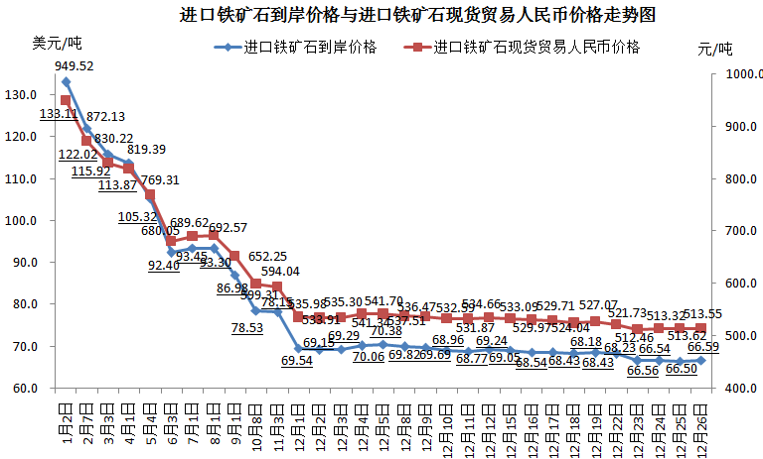

二、国产铁矿石价格

12月26日，国产铁矿石62%品位干基铁精矿含税价格为615.75元/吨，环比持平。比进口铁矿石高102.20元/吨，升高幅度为19.90%；当月平均价格为633.66元/吨，比进口铁矿石高104.67元/吨，升高幅度为19.79%。

12月26日，国产铁矿石65%品位干基铁精矿含税价格为669.63元/吨，环比持平，当月平均价格为697.27元/吨。

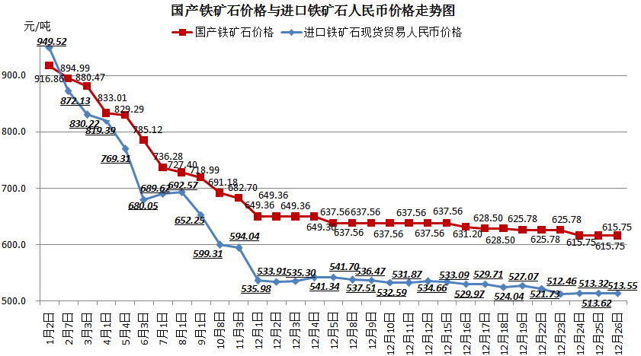

三、中国铁矿石价格指数（CIOPI）

12月26日，中国铁矿石价格指数（CIOPI）244.28点，环比上升0.23点，升幅为0.09%。其中：国产铁矿石价格指数为239.29点，环比持平；进口铁矿石价格指数为246.54点，环比上升0.33点，升幅为0.14%。

